RESPONSABILIDADE SOCIAL: UM PARADIGMA A SER QUEBRADO

David Lorenzi Júnior¹
Gilberto Martins Santos²
Sandra Aline Halmenschlager³

RESUMO
Resumo:
A Responsabilidade Social em uma empresa exige uma prática de ações estratégicas e transparentes que integrem desde a comunidade e meio ambiente até os seus consumidores/clientes e fornecedores. Tendo em vista a importância de tais práticas no meio empresarial, este trabalho teve como objetivo identificar e analisar as empresas da cidade de Palmeira das Missões que desenvolvem seus negócios tendo em vista práticas socialmente responsáveis. Dessa forma, realizou-se além de pesquisa bibliográfica, uma pesquisa de cunho acadêmico através da aplicação de 95 (noventa e cinco) questionários em empresas da cidade de Palmeira das Missões. Após serem coletados, os dados foram analisados e tabulados individualmente, o que possibilitou concluir que num quadro de alta competitividade, é visível a falta de conhecimento do tema onde um considerável número de empresas não desenvolvem na prática uma estratégia de Responsabilidade Social.

Palavras Chave: Responsabilidade Social – Empresa – Sustentabilidade

Abstract
The Social Responsibility in a company requires a practice of strategic and transparent actions that integrating since the community and environment until their consumers/clients and suppliers. In view of the importance of those practices in business the objective of this study was to identify and analyze the companies of Palmeira das Missões that developing their business in view of socially responsible practices. So, was accomplished a bibliographic search and an academic research through the application of 95 (ninety-five) questionnaires in companies of the city of Palmeira das Missões. After being collected, the results were analyzed and tabulated individually, this allowed conclude that in a context of high competitiveness is visible the lack of knowledge about the theme where a considerable number of companies don’t develop in the practice one strategy of Social Responsibility.

Keywords: Social Responsibility – Company - Sustentability

________________________
¹Professor Mestre do Curso de Administração da UFSM/CESNORS
²Coordenador e Professor Mestre do Curso de Administração da UFSM/CESNORS
³Graduanda e Bolsista do Curso de Administração da UFSM/CESNORS.

1. INTRODUÇÃO
No início do século XX, período em que basicamente a globalização começou a ganhar atenção e tomar espaço na maioria das nações, previa-se que naturalmente haveria uma inclusão entre os países, onde todos passariam a ser capazes de produzir e comercializar igualmente. Entretanto, com o referido desenvolvimento, as multinacionais acumularam vantagens a ponto de poderem circular por diversos pontos do globo, enquanto algumas das demais organizações passaram a ser engolidas pelas grandes potências.
Frente a esta realidade, as empresas viram-se obrigadas a implantar novas estratégias e planos administrativos eficazes e capazes de ganhar reconhecimento frente a atual competitividade. Neste contexto, surge um novo papel assumido por diversas organizações com o intuito de enfrentar os desafios empresariais e colaborar com a sociedade na qual as mesmas estão inseridas, a responsabilidade social.
Maia (2005) atribui à responsabilidade social o conceito de que esta “trata-se de um compromisso assumido pelas organizações perante a humanidade de maneira geral”, este mesmo ainda afirma que ela “surge como uma espécie de prestação de contas do desempenho organizacional, bem como a apropriação e uso de recursos que originalmente não lhes pertencem, tais como os recursos humanos e naturais, entre outros”. De forma semelhante, para o Instituto Ethos, criado no Brasil por Gylberto Freyre (1998), o significado de responsabilidade social se resume em “uma forma de gestão que se define pela relação ética e transparente da empresa com todos os públicos com os quais ela se relaciona e pelo estabelecimento de metas empresariais que impulsionem o desenvolvimento sustentável da sociedade, preservando recursos ambientais e culturais para as gerações futuras, respeitando a diversidade e promovendo a redução das desigualdades sociais”.
Neste sentido, realizou-se uma pesquisa de cunho acadêmico com o objetivo de verificar e analisar a prática de responsabilidade social em algumas empresas da cidade de Palmeira das Missões – Rio Grande do Sul.
Assim, o presente estudo foi realizado através da aplicação de questionários em 95 (noventa e cinco) empresas da cidade palmeirense com base no cadastro de entidades empresariais da cidade. A escolha do método de pesquisa utilizado foi aplicação de questionários e para a tabulação foi utilizado o programa Excel.
Cabe salientar, que o tema central vem ganhando significativa relevância em meio dos acontecimentos atuais, principalmente quando refere-se à maneiras que visem amenizar problemas sociais e desenvolver o meio em que estamos inseridos.
Ser socialmente responsável é um requisito que vem ganhando cada vez mais importância em meio ao comportamento organizacional, exercendo impactos tanto nas estratégias e metas quanto no próprio conceito de empresa.
A globalização, por sua vez, na medida em que apresenta um considerável avanço tecnológico e crescente desenvolvimento nas demais áreas, caracteriza também uma mudança no andamento das empresas, uma vez que, as mesmas necessitam ter um maior cuidado com a sua imagem perante a sociedade em função de suas ações sociais.
É em meio a esta conjuntura que se encontra uma das principais contribuições do presente trabalho, ou seja, disponibilizar às pessoas as informações necessárias para que estas tomem um maior conhecimento do tema, possibilitando assim uma melhor aplicabilidade.
1.2. ABORDAGEM HISTÓRICA DA RESPONSABILIDADE SOCIAL NO BRASIL E NO MUNDO
Toda empresa, independente do ramo da atuação, tem deveres, direitos e obrigações, aspectos esses que fazem com que as mesmas tornam-se iguais perante a lei e perante as demais organizações. O que faz com que estas ao mesmo tempo, possam diferenciar-se umas das outras é a estratégia ou forma de gestão que cada uma escolhe fazer uso.
Um diferencial adotado por algumas organizações e que no decorrer dos anos vem ganhando significativo reconhecimento, é a adoção da prática da responsabilidade social. Vale destacar que esta teve uma de suas primeiras abordagens em torno das décadas de 1950 e 1960 com a interessante introdução das práticas sociais do empresário Andrew Carnegil, fundador do conglomerado U.S. Stell Corporation, através dos princípios da caridade e da custódia, conforme afirma Stoner (2004).
De acordo com este autor, tais princípios eram considerados assistencialistas e paternalistas, isto é, suas obrigações restringiam-se aos administradores e proprietários e não as empresas propriamente ditas. Dessa forma, o princípio da caridade instituía uma obrigação aos mais abastados, no sentido de contribuir financeiramente com os menos favorecidos da sociedade. Por outrora, o princípio da custódia instituía a idéia das empresas e ricos serem responsáveis pela multiplicação da riqueza da sociedade (KARKOTLI, ARAGÃO, 2004).
Segundo Mifano (2002), a responsabilidade social das organizações surgiu em um contexto no qual há uma crise mundial de confiança nas empresas. Para tanto, as organizações empresariais começaram a promover um discurso politicamente correto pautado na ética, implementando ações sociais que podem significar ganhos em condições de qualidade de vida e trabalho para a classe trabalhadora ou simplesmente, podem se tornar um mero discurso de marketing empresarial desvinculado de uma prática socialmente responsável.
Foi apenas nos anos 70 e 80 que a questão da ética, da responsabilidade e a maneira de como as empresas deveriam agir em relação às suas obrigações sociais ganhou mais destaque. Com isto, em meio a esse cenário emergiam novas concepções de responsabilidade social. Entretanto, nesta época alguns fundamentalistas passaram a apoiar a idéia de que as empresas somente deveriam executar atividades que visassem lucro aos seus respectivos acionistas, gerando assim muitas controvérsias e diferentes pontos de vista.
Com o passar dos anos, aos poucos os interessados em melhor analisar o tema, começaram a envolver-se no assunto de forma mais intensa. Mesmo assim, ainda hoje existem diversos conceitos e abordagens feitas sobre a questão, levando em conta o ponto de vista de cada individuo.
Referindo-se mais precisamente à abordagem histórica da responsabilidade no Brasil, pode-se afirmar que seu conceito no país é recente, sendo que ainda são poucas as empresas que admitem suas responsabilidades sociais.
O tema em discussão surgiu no Brasil em meados da década de 60, com a criação da Associação dos Dirigentes Cristãos de Empresas (ADCE) que estabeleceu como seu principal fundamento a idéia de que a empresa além de gerar lucros, possui também uma função social baseada nos trabalhadores e bem-estar da comunidade.
Entretanto, foi no decorrer dos anos 80 e 90, após o aparecimento do terceiro setor, que as empresas começaram a visivelmente dar maior importância para os impactos de seus respectivos papéis na sociedade, onde no ano de 1984, destaca-se a publicação do primeiro balanço social no Brasil pela empresa Nitrofértil. Vale ressaltar, que foi também nesta época em que as entidades não-governamentais, empresas, institutos de pesquisa, entre outras organizações preocupadas com a questão, geraram um grande impulso para a valorização e expansão do assunto. Era o início da responsabilidade social dentro das empresas brasileiras.
Aos poucos, foi notável o surgimento de entidades representativas capazes de chamar a atenção da população brasileira para a importância e o destaque que as iniciativas de sustentabilidade merecem dentro dos atuais parâmetros empresariais. Entre as organizações de maior destaque, é possível citar: Instituto Ethos de Responsabilidade Social, Instituto de Cidadania Empresarial e o GIFE (Grupo de Institutos, Fundações e Empresas) e a FIDES (Fundação Instituto de Desenvolvimento Empresarial e Social).
A responsabilidade, além de ser um tema inovador nos meios empresariais do Brasil, é também polêmico e dinâmico, envolvendo desde a geração de lucros pelos empresários, em visão bastante simplificada, até a implantação de ações sociais no plano de negócios das companhias, em contexto abrangente e complexo (TENÓRIO, 2006).
A dificuldade de enfrentar novos padrões de gestão organizacional, como por exemplo, planos estratégicos, disciplinarização e ações de responsabilidade social são tarefas árduas, porém fundamentais para as empresas que pretendem fazer a diferença no mercado atual, ou seja, cada vez mais o lucro, a natureza e a responsabilidade social terão de interagir de um modo positivo em que o foco seja a valorização do ser humano.

1.3. CONCEITO DE RESPONSABILIDADE SOCIAL
A responsabilidade social é de grande importância para as organizações, uma vez que estas dependem e giram em torno da sociedade e dos demais fatores que a ela pertencem. Assim, o desempenho da empresa depende também da utilização de recursos naturais, renováveis ou não que, por sua vez, pertencem à sociedade e não exclusivamente à empresa. Por meio da prática de ações sociais as organizações são capazes de contribuir para o desenvolvimento sustentável da sociedade, pelo intermédio de ações direcionadas a suprir ou atenuar as principais carências da comunidade.
Dito isso, vale acrescentar que a idéia central da responsabilidade social supõe que a corporação, além das suas obrigações básicas, tenha também preocupações ou responsabilidades para com a sociedade da qual a mesma faz parte.
O período de evolução das definições atribuídas para o termo passou por um momento em que acreditava-se que as necessidades relacionadas à sociedade em geral deveriam ser supridas por organizações que apresentavam uma estrutura diferenciada das demais, como o governo, sindicatos, Igrejas e organizações não-governamentais, por exemplo. Este raciocínio explica-se pelo fato de que as organizações empresariais precisavam preocupar-se apenas em satisfazer seus acionistas e não colaborar com o desenvolvimento da sociedade.
Porém, um conceito de responsabilidade social proposto por Bowen (1953) inspirou várias idéias novas sobre o tema. Bowen insistiu que os administradores das empresas tinham o dever moral de “implementar as políticas, tomar as decisões ou seguir as linhas de ação que sejam desejáveis em torno dos objetivos e dos valores de nossa sociedade” (BOWEN apud STONER e FREEMAN, 1985, p. 73).
O uso do conceito de responsabilidade social é comumente encontrado em meio aos termos “responsabilidade social empresarial” e “responsabilidade social corporativa”. Ianoni (2009), explica que o primeiro tem sua definição vinculada aos seus próprios setores, enquanto a segunda idéia, entretanto, faz referência a uma ética das empresas em relação ao meio social em que ela atua, como por exemplo, a comunidade, os consumidores e o ambiente político.
A responsabilidade social inclui tanto os acionistas, funcionários e consumidores quanto concorrentes, o governo e a comunidade. Dessa forma, nota-se que ela deve ser vivida em todas as áreas da empresa, ou seja, desde a recepção até a presidência, sem deixar de passar pelos demais setores da organização.
Definir o que é responsabilidade social seria tudo que é benéfico à sociedade e ao mesmo tempo para o meio ambiente, ajudando as classes de baixa renda o que simultaneamente evidencia o papel social. Está associada de forma intrínseca a dois fatores que definem a essência de sua pratica: ética e transparência (ETHOS, 2003).

2. RESPONSABILIDADE SOCIAL E SEUS INDICADORES
Com o intuito de melhor avaliar a gestão no que diz respeito à incorporação de práticas de responsabilidade social, planejamento estratégico e monitoramento do desempenho geral da empresa, o Instituto Ethos de Empresas e Responsabilidade Social desenvolveu alguns indicadores para facilitar a percepção das ações sociais nas empresas. Os referidos indicadores abrangem temas como “valores, transparência e governança; público interno; meio ambiente; fornecedores; consumidores e clientes; comunidade e governo e sociedade”, sendo que o Instituto Ethos refere-se a cada um dos indicadores mencionados da seguinte forma:
Valores, Transparência e Governança é o indicador que forma a base da cultura de uma empresa, orientando sua conduta e fundamentando sua missão social. A noção de responsabilidade social empresarial decorre da compreensão de que a ação das empresas deve, necessariamente, buscar trazer benefícios para a sociedade, propiciar a realização profissional dos empregados, promover benefícios para os parceiros e para o meio ambiente e trazer retorno para os investidores. A adoção de uma postura clara e transparente no que diz respeito aos objetivos e compromissos éticos da empresa fortalece a legitimidade social de suas atividades, refletindo-se positivamente no conjunto de suas relações.
O indicador Público Interno salienta que uma empresa socialmente responsável não se limita a respeitar os direitos dos trabalhadores, consolidados na legislação trabalhista e nos padrões da OIT (Organização Internacional do Trabalho), ainda que esse seja um pressuposto indispensável. A empresa deve ir além e investir no desenvolvimento pessoal e profissional de seus empregados, bem como na melhoria das condições de trabalho e no estreitamento de suas relações com os empregados.
Por outrora, Meio Ambiente consiste, de forma abrangente, na sustentabilidade da economia florestal. A empresa deve criar um sistema de gestão que assegure que ela não contribui com a exploração predatória e ilegal de nossas florestas. Alguns produtos utilizados no dia-a-dia em escritórios e fábricas como papel, embalagens e lápis, por exemplo, têm uma relação direta com este tema e isso nem sempre fica claro para as empresas.
Já o indicador Fornecedores destaca que uma empresa socialmente responsável envolve-se com seus fornecedores e parceiros, cumprindo os contratos estabelecidos e trabalhando pelo aprimoramento de suas relações de parceria. Cabe à empresa transmitir os valores de seu código de conduta a todos os participantes de sua cadeia de fornecedores, tomando-o como orientador em casos de conflitos de interesse.
O Instituto Ethos também faz referência aos Consumidores e Clientes onde a responsabilidade social em relação a estes exige da empresa o investimento permanente no desenvolvimento de produtos e serviços confiáveis que minimizem os riscos de danos à saúde dos usuários e das pessoas em geral. A publicidade de produtos e serviços deve garantir seu uso adequado. Informações detalhadas devem estar incluídas nas embalagens e deve ser assegurado suporte para o cliente antes, durante e após o consumo. A empresa deve alinhar-se aos interesses do cliente e buscar satisfazer suas necessidades.
Por conseguinte, quem recebe destaque é a Comunidade afinal, é nela que a empresa está inserida e quem fornece-lhe infra-estrutura e o capital social representado por seus empregados e parceiros, contribuindo decisivamente para a viabilização de seus negócios. O investimento pela empresa em ações que tragam benefícios para a comunidade é uma contrapartida justa, além de reverter em ganhos para o ambiente interno e na percepção que os clientes têm da própria empresa.
Por fim, o indicador Governo e Sociedade mostra o quanto é importante que a empresa procure assumir o seu papel natural de formadora de cidadãos. Programas de conscientização para a cidadania e importância do voto para seu público interno e comunidade de entorno são um grande passo para que a empresa possa alcançar um papel de liderança na discussão de temas como participação popular e corrupção.
Não obstante, pode-se acrescentar que os indicadores além de representarem um modelo de gestão para as empresas, permitem que as mesmas possam fazer uma auto-análise de suas ações periodicamente. Vale salientar ainda, que essa ferramenta pode ser utilizada por empresas de qualquer porte ou segmento industrial a fim de estas, por sua vez, encontrarem nos indicadores caminhos para tornarem-se socialmente responsáveis.

3 – ANÁLISE E DISCUSSÃO DE DADOS

GRÁFICO 1 – Meio Ambiente
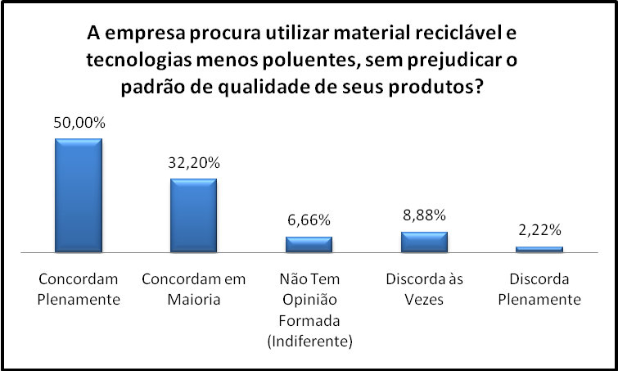
Fonte: Pesquisa.

De acordo com o gráfico acima, pode-se revelar que em média, metade das organizações entrevistadas procuram utilizar materiais e tecnologias menos poluentes sem que, certamente essas ações interfiram na qualidade de seus produtos enquanto, 32,2% agem de acordo com a afirmação na maioria das vezes. Isto revela que cada vez mais o meio ambiente adquire grande importância em meio às organizações empresariais, de forma que a preocupação com a preservação ambiental tornou-se imprescindível para a humanidade.

GRÁFICO 2 - Comunidade
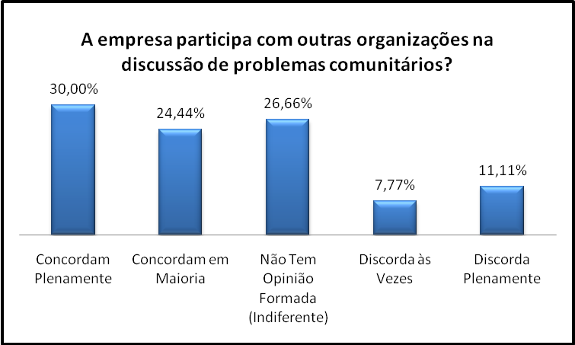
Fonte: Pesquisa.

Analisando o gráfico, observa-se que dentre as empresas pesquisadas aquelas que estendem a discussão de problemas comunitários com outras organizações apresentaram um percentual de 30% e 24,44% fazem o mesmo em grande parte. Dessa forma, podemos inferir que a maioria das empresas envolvidas mostram-se interessadas em compartilhar os problemas com as demais organizações. No entanto, também há uma parcela relativa que mostrou-se, totalmente contrária frente à questão revelando assim, o notável desinteresse por parte de algumas organizações.

GRÁFICO 3 – Impactos na Comunidade
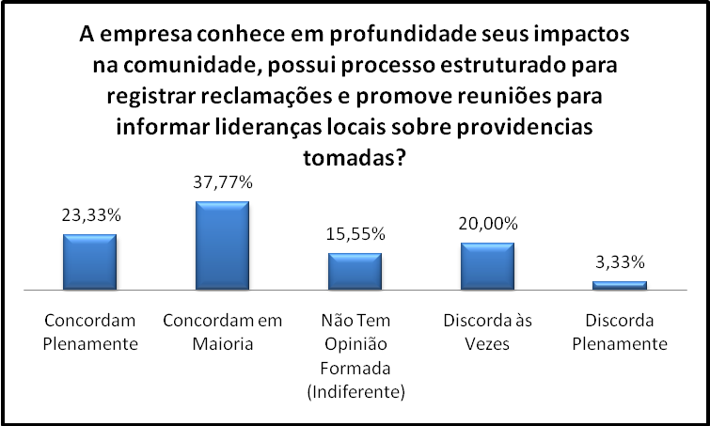
Fonte: Pesquisa.

Dentre as empresas entrevistadas, 23,33% revelaram que acreditam conhecer em profundidade os seus impactos na comunidade, enquanto o percentual de empresas que concordam em maioria aumenta para 37,77%. Assim, pode-se inferir que em média 60% das organizações pesquisadas sabem de sua influência e repercussão no meio em que estão inseridas sendo que informam as lideranças locais das decisões tomadas por meio de reuniões mostrando assim, a preocupação, interesse e transparência com a comunidade.

GRÁFICO 4 – Valores, Transparência e Governança
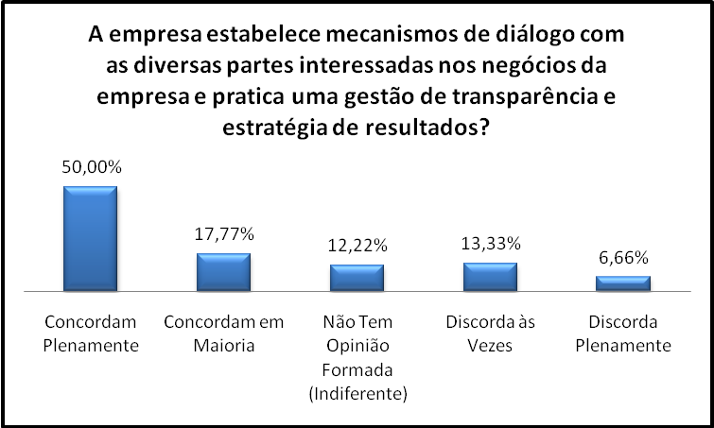
Fonte: Pesquisa.

Analisando as questões de transparência e estratégia, incluindo as relações com as partes interessadas na empresa pode-se descrever que exatamente metade, ou seja, 50% das organizações envolvidas revelou completa compatibilidade com a questão e 17,77% em maioria. Isso aponta a importância do envolvimento dos parceiros na definição de estratégias de negócios da empresa, gerando assim um compromisso mútuo com as metas estabelecidas e a gestão de transparência para com os envolvidos.

GRÁFICO 5 – Público Interno
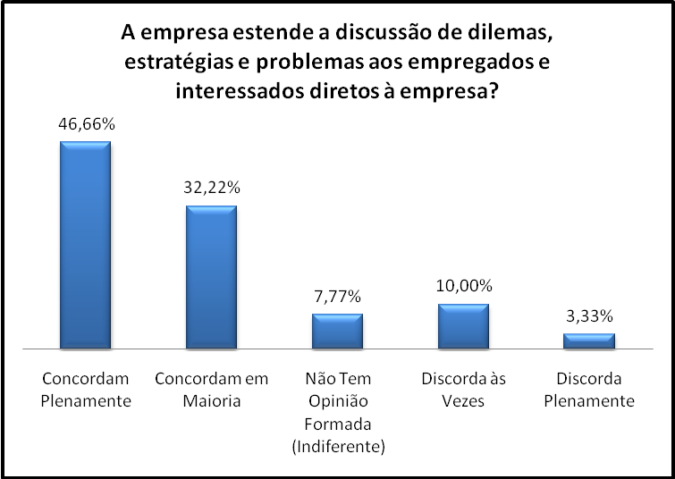
Fonte: Pesquisa.

O gráfico revela que 46,66% das empresas entrevistadas de Palmeira das Missões estendem a discussão de dilemas e estratégias aos interessados, sendo que 32,2% realizam este mesmo processo em grande parte e apenas 3,33% não estendem os problemas aos envolvidos. Isto revela que a maioria das empresas pesquisadas julga de extrema importância compartilhar não apenas os problemas como também as possíveis soluções e estratégias com todos que de alguma forma envolvem-se diretamente com a organização, evidenciando dessa forma, aspectos de lealdade e ética com interessados.

GRÁFICO 6 – Consumidores e Clientes
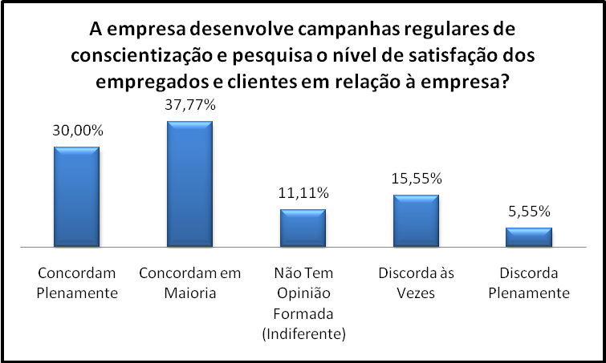
Fonte: Pesquisa.

A questão analisada no gráfico acima informa que em média 30% das empresas voluntárias da pesquisa buscam ter conhecimento do nível de satisfação gerado pela empresa, enquanto 37,77% revelaram agir da mesma forma na maioria das vezes. Após tal análise, é possível dizer que a grande maioria das empresas pesquisadas se preocupam em informar-se sobre a aprovação ou não e/ou satisfação sobre seus serviços tanto para clientes quanto para os próprios empregados. Tal prática ajuda a organização a decidir sobre tomada de decisões durante e após a efetuação da venda, trazendo benefícios e evitando possíveis complicações.

GRÁFICO 7 - Fornecedores
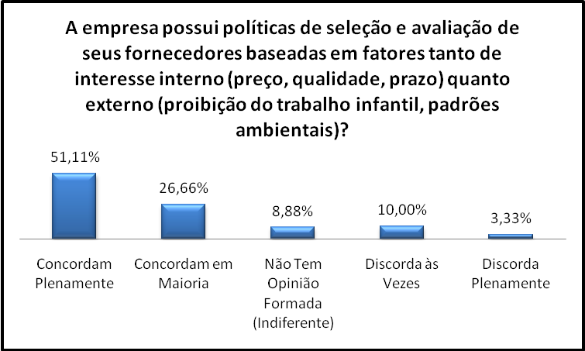
Fonte: Pesquisa.

Quando referimo-nos à avaliação e possível escolha dos fornecedores, os resultados da pesquisa mostrou-nos que 51,11% das empresas que responderam ao questionário possuem políticas de seleção dos mesmos, já outra parcela 26,66% também pratica o processo, entretanto vale ressaltar que em menor quantidade. Isto é, mais da metade das empresas envolvidas utilizam tanto critérios internos quanto externos para avaliar e melhor selecionar seus fornecedores uma vez que, a empresa deve incentivar os mesmos a aderir aos compromissos que ela adota perante a sociedade.

GRÁFICO 8 – Desenvolvimento local
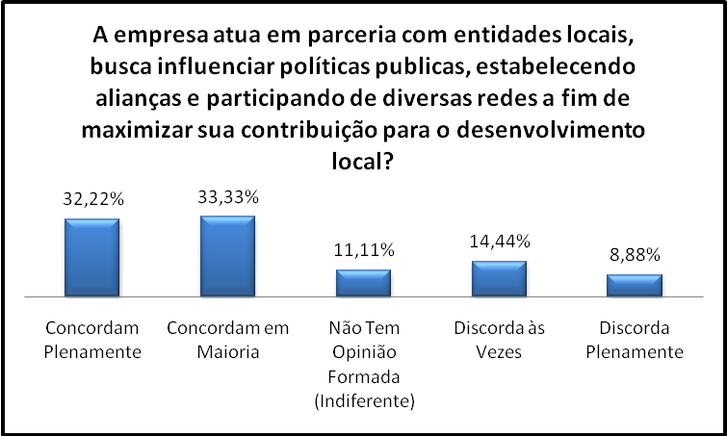
Fonte: Pesquisa.

O gráfico acima mostra que 32,22% das empresas envolvidas na pesquisa comandam seus negócios pensando no desenvolvimento local sendo que 33,33% concordam em maioria e apenas 8,88% mostrou discordar totalmente. Partindo dos resultados da pesquisa, conclui-se que a grande maioria das organizações entrevistadas tem consciência que é dever da própria empresa buscar participar de associações, sindicatos, fóruns empresariais, projetos sociais governamentais, entre outros; impulsionando a elaboração conjunta de propostas de interesse público e caráter social exercendo assim, seu papel de contribuinte no desenvolvimento local.

GRÁFICO 9 – Governo e Sociedade
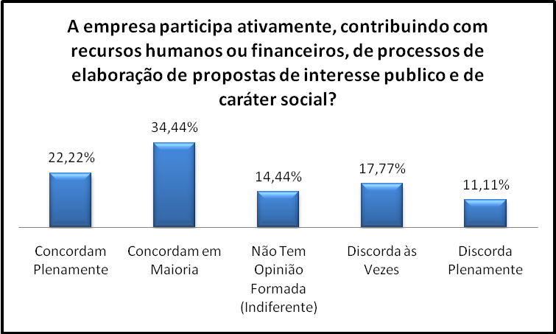
Fonte: Pesquisa.

De acordo com o gráfico acima apresentado, revela-se que 22,22% das empresas entrevistadas concordam em envolver-se na elaboração de propostas de interesse público e de caráter social, enquanto 34,44% concordam em maior parte e 11,11% mostrou não envolver-se com a questão. Isto mostra que uma parcela considerável de empresas está disposta a contribuir seja com recursos humanos ou financeiros para a elaboração de propostas tanto de caráter social quanto de interesse público podendo assim, por outrora, influenciar e motivar as demais organizações locais a exercerem o mesmo papel.

4 – CONSIDERAÇÕES FINAIS

Em meio ao contexto atual, as empresas encontram-se em um quadro de alta competitividade em que precisam ao mesmo tempo driblar a concorrência, satisfazer seus consumidores/clientes e preservar o meio no qual estão inseridas e que permite-lhes desenvolver seus negócios. Levando em consideração esses aspectos, é possível destacar a fundamental importância das práticas de responsabilidade social nos meios empresariais, sendo um diferencial relevante na imagem que as organizações representam perante o mercado e a comunidade em sua volta.
Desta forma, as empresas que adotam a filosofia e práticas da responsabilidade social tendem a ter uma gestão mais consciente e maior clareza quanto à própria missão. Conseguem um melhor ambiente de trabalho, maior comprometimento de seus funcionários, relações mais consistentes com seus fornecedores e clientes e melhor imagem na comunidade; contribuindo para seu crescimento e permanência no mercado.
Tendo como objetivo geral do trabalho identificar, a partir de um estudo descritivo/avaliativo, o nível de conhecimento do tema responsabilidade social junto às organizações empresariais de Palmeira das Missões, pode-se inferir de forma abrangente, que os resultados da pesquisa revelaram que grande parte das organizações palmeirenses desenvolve ações de responsabilidade social em seus negócios. Por outro lado, há também uma quantidade considerável de empresas que apresentaram resultados completamente inversos às primeiras, ou seja, mostraram poucas ou nenhuma característica de práticas socialmente responsáveis.
Considerando que as perguntas do questionário aplicado às empresas da cidade de Palmeira das Missões foram distribuídas e analisadas de acordo com os indicadores do Instituto Ethos, pode-se concluir que dentre os que revelaram maior relevância encontra-se o indicador meio ambiente. Isto mostra que a maioria das empresas pesquisadas apontou grande preocupação e interesse no que diz respeito ao desenvolvimento de ações ambientais como redução de consumo, reciclagem e o uso eficaz de energia e água. As organizações, de uma forma ou outra, dependem dos insumos fornecidos pelo meio ambiente para a execução de suas atividades assim, procurar reduzir as agressões à natureza, promover a melhoria das condições ambientais e evitar o desperdício de tais insumos torna-se uma obrigação da empresa que desenvolve a responsabilidade social.
Outro indicador que também mereceu destaque é aquele que faz referência aos valores, transparência e governança, uma vez que este revelou fazer parte da gestão da grande maioria das empresas entrevistadas em Palmeira das Missões, mostrando que tais compromissos servem como instrumento para a existência de um bom relacionamento entre a empresa e os públicos com os quais esta se relaciona. Vale ainda ressaltar que para ser socialmente responsável é preciso atender às expectativas sociais com transparência, mantendo os valores e os princípios éticos e de governança que dirigem os negócios da organização.
Como objetivos específicos do trabalho, pode-se destacar além da apresentação dos diversos conceitos de responsabilidade social, a identificação das ações desenvolvidas pelas organizações empresariais de Palmeira das Missões e a avaliação da(s) comunidade(s) atendida(s) pelas ações de responsabilidade social desenvolvidas pelas organizações empresariais Palmeira das Missões quanto ao atendimento de suas demandas. Tendo em vista tais objetivos, foi possível observar que grande parte das empresas que participaram da pesquisa mostraram características que revelassem práticas de ações sociais, enquanto outras ainda revelaram pouco ou nenhum interesse em desenvolver tais ações.
Já em relação à avaliação da própria comunidade sobre as práticas das organizações foi possível observar que cada vez mais os consumidores/clientes levam em consideração as práticas desenvolvidas pela empresa na hora de adquirir seus produtos ou serviços, tornando os procedimentos de responsabilidade social essenciais para satisfazer os consumidores e melhorar a imagem da organização.
É possível ainda concluir e afirmar que a responsabilidade social é uma temática dinâmica, polêmica e crescente em meio às organizações, sendo que uma parcela considerável de consumidores exige além de que o produto e/ou serviço tenha boa qualidade, saber como este foi desenvolvido tendo em vista práticas de respeito com o meio ambiente e com o ser humano.
De acordo com Ethos & Sebrae, 2003, a responsabilidade social está relacionada com a ética e a transparência na gestão dos negócios e deve refletir-se nas decisões cotidianas que podem causar impactos na sociedade, no meio ambiente e no futuro dos próprios negócios. Portanto, o tema em foco diz respeito à maneira como as empresas realizam seus negócios, isto é, os critérios que utilizam para a tomada de decisões, os valores que definem suas prioridades e os relacionamentos com todos os públicos com os quais interagem.
Deste modo, é impossível pensar em responsabilidade social sem fazer referencia ao desenvolvimento sustentável sob as mais diversas dimensões: social, política, humana e ambiental. As organizações, por encontrarem-se inseridas em um dado ambiente, consomem seus recursos e possuem responsabilidade com a sua preservação assim, as empresas que investem em desenvolver práticas de estratégias de responsabilidade social, além de garantir uma melhor qualidade de vida, colhem benefícios próprios, uma vez que, tornam-se mais bem vistas na sociedade e no meio empresarial.
Levando em consideração as informações apresentadas a partir da pesquisa realizada é importante destacar que uma empresa socialmente responsável deve agir de forma consciente e procurar conduzir seus negócios de uma maneira que tenha um compromisso contínuo com a qualidade de vida atual e das gerações futuras, por meio de um comportamento ético, que contribua para o desenvolvimento econômico, social e ambiental. Isto implica na necessidade da continuidade do presente estudo , ou seja, para que as ações desenvolvidas pelos empreendedores tenham maior impacto e visualização na comunidade, se faz necessário um aprofundamento do estudo e, a partir disso um trabalho de conscientização na comunidade empresarial.

5 – REFERÊNCIAS BIBIBLIOGRÁFICAS

ASHLEY, Patricia Almeida. Ética e Responsabilidade Social nos Negócios. – Editora Saraiva, 2005.

BARBIERI, Jose Carlos & CAJAZEIRA, Jorge Emanuel Reis. Responsabilidade Social Empresarial e Empresa Sustentável. – São Paulo: Saraiva, 2008.

FARIA, Rafael Moraes de & LI, Chen Hu Yi & ORNELLAS, Thiago & PIAZI, Eduardo Drumond & MARTINS, Bruno Menezes. A Influência da Responsabilidade Ambiental na Imagem da Empresa.

FILHO, Cláudio Pinheiro Machado. Responsabilidade Social e Governança. – Editora Cengage Learning, 2006.

FRAZÃO, Maria de Fátima Araújo & COSTA, Silvana Salomão & NEVES, Fernanda. A Dimensão Ética da Responsabilidade Social nas Organizações. Disponível em <http://www.fbb.br/downloads/maieutica_v1_n23_a4.pdf>. Acesso em dezembro de 2009.

INSTITUTO ETHOS de Empresas e Responsabilidade Social. Disponível em <http://www1.ethos.org.br/EthosWeb/Default.aspx>. Acesso em setembro de 2009.

INSTITUTO ETHOS de Empresas e Responsabilidade Social & SEBRAE (Serviço Brasileiro de Apoio às Micro e Pequenas Empresas). Responsabilidade Social para Micro e Pequenas Empresas, Passo a Passo. – São Paulo, 2003.

KARKOTLI, Gilson. Responsabilidade Social Empresarial. – Editora Vozes, 2006.

KRIGSNER, Miguel. O que é Responsabilidade Social. Revista FAE BUSINESS, número 9, setembro de 2004.

MAIA, Fábio Luis da Silva. As Ações de Responsabilidade Social das Indústrias Fumageiras e o Desenvolvimento das Comunidades onde estão Inseridas.

MIFANO, G. A Crise Mundial de Confiança nas Empresas: Uma Questão de Responsabilidade Social. – Evento da Bolsa de Valores de São Paulo, 14/08/2002.

MORAES, Daniela Andréa de. A Responsabilidade Social e o Balanço Social da Empresa. Disponível em <http://www.ead.fea.usp.br/tcc/trabalhos/artigo_Daniela%20Moraes.pdf>. Acesso em dezembro de 2009.

REIS, Carlos Nelson dos. Responsabilidade Social das Empresas e Balanço Social: Meios Propulsores do Desenvolvimento Econômico e Social / Carlos Nelson dos Reis, Luiz Edgar Medeiros. – São Paulo: Atlas, 2007.

RESPONSABILIDADE SOCIAL. Disponível em <http://www.responsabilidadesocial.com/ >. Acesso em outubro de 2009.

RICO, Elisabeth de Melo. A Responsabilidade Social Empresarial e o Estado: uma aliança para o desenvolvimento sustentável. PUC-SP, São Paulo, 2004.

SANTOS, Cíntia Aguiar dos & DAMIN, Noeli Pereira. Responsabilidade Social nas Empresas. Disponível em <www.administradores.com.br>. Acesso em setembro de 2009.

SANTOS, Elenice Roginski. Responsabilidade Social ou Filantropia. Disponível em <www.fae.edu/publicacoes/pdf/revista_fae.../10_rs_filantropia.pdf>. Acesso em novembro de 2009.

SILVEIRA, Maria do Carmo Aguiar da Cunha. O que é Responsabilidade Social Empresarial? Disponível em <http://www.fiec.org.br/artigos/social/responsabilidade_social_empresarial.htm>. Acesso em outubro de 2009.

URSINI, Tarcila Reis & BRUNO, Giuliana Ortega. A Gestão para a Responsabilidade Social e o Desenvolvimento Sustentável. Disponível em <http://www.ethos.org.br/_Uniethos/Documents/RevistaFAT03_ethos.pdf >. Acesso em novembro de 2009.

VIEIRA, Roberto Fonseca. A Iniciativa Privada no Contexto Social: Exercício de Cidadania e Responsabilidade Social. Disponível em <http://www.rp-bahia.com.br/revista/a_iniciativa_privada_no_contexto_social3.pdf>. Acesso em setembro de 2009.

